**NOM, PRENOM : …………………………………………………….**

**GR 1 Dans la peau d’un journaliste sportif – Projet métier \*\***

|  |  |  |  |  |
| --- | --- | --- | --- | --- |
|  | débutant | apprenti | confirmé | expert |
| **CHERCHER :** Prélever des informations |  |  |  |  |
| **CHERCHER :** S'engager dans une démarche |  |  |  |  |
| **CALCULER**: Calculer avec les nombres, de manières exactes ou approchées |  |  |  |  |
| **COMMUNIQUER :** Expliquer ou argumenter pour se faire comprendre des autres |  |  |  |  |

Auto-évaluation sur la compétence COMMUNIQUER : **entoure la case qui correspond à ton travail selon toi**

|  |  |  |  |
| --- | --- | --- | --- |
| Débutant | apprenti | confirmé | expert |
| Je n’ai pas fait de phrases. Il manque des étapes de résolution.  Le calcul n’apparait pas.  Les unités ne sont pas présentes.  Pas de phrase de conclusion.  Réponse sans explication ou des explications incompréhensibles | J’ai fait une phrase réponse.  Certaines étapes apparaissent mais le contenu est peu précis. | J’ai fait des phrases réponse  J’ai fait apparaitre mes calculs  On voit apparaître presque toutes les étapes de ma démarche  J’ai bien indiqué les unités de mesure. | J’ai fait des phrases réponse  J’ai fait apparaitre mes calculs  On voit apparaître les étapes de ma démarche.  J’ai bien indiqué les unités de mesure. |

**Après avoir rédigé les réponses aux problèmes suivants sur une copie, il faudra répondre aux questions suivantes ci-dessous:**

**« Synthèse » :**

1) Imaginiez-vous que ces connaissances mathématiques seraient utiles pour la profession étudiée ?

2) Est-ce que ce métier pourrait vous intéresser ?

**------------------------------------------------------------------------------------------------------------------------------------------------**

**Problème 1 :***A Issy-les-Moulineaux, les élèves des six classes de 4ème d’un collège, ont participé à un cross. Voici les distances parcourues par classe sous différentes formes.*

DOC. 1 :

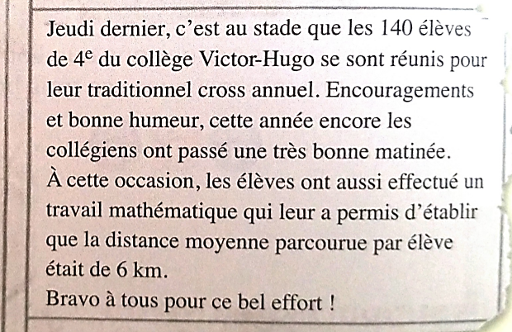

*Un journaliste de la ville souhaite alors récompensé la classe la plus sportive, c’est-à-dire la classe dans laquelle les élèves ont, en moyenne parcouru la plus grande distance.*

***Aidez-le à retrouver la classe de 4ème la plus performante et écrivez un petit article accompagné de graphique pour illustrer vos propos.***

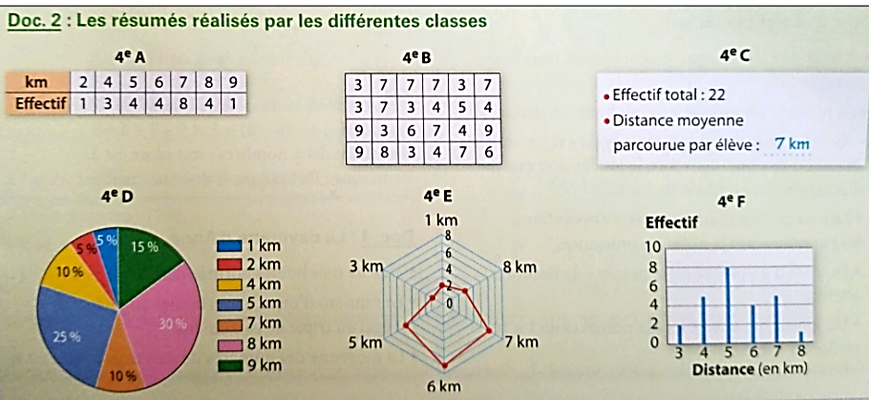

DOC. 2 :

**Coup de pouce :**

Compléter ce tableau avec les documents 1 et 2.

|  |  |  |  |
| --- | --- | --- | --- |
| **Classe** | **Effectif** | **Distance totale (en km)** | **Distance moyenne par élève (en km)** |
| 4ème A |  |  |  |
| 4ème B |  |  |  |
| 4ème C |  |  |  |
| 4ème D |  |  |  |
| 4ème E |  |  |  |
| 4ème F |  |  |  |
| **Total** |  |  |  |

**Problème 2 :**

On a reporté ci-dessous le classement des dix premiers pays, par le nombre de médailles, aux Jeux Olympiques de Rio en 2016

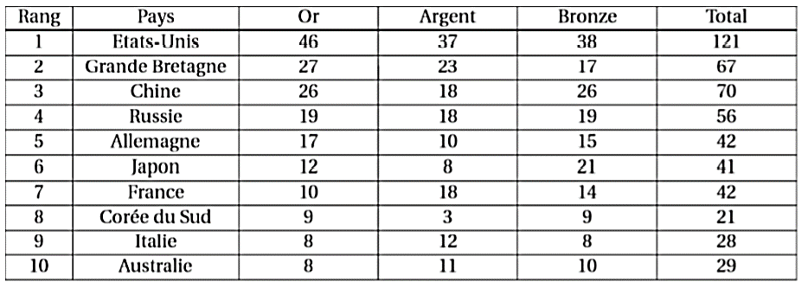

Le classement aux Jeux Olympiques s’établit selon le nombre de médailles d’or obtenues et non selon le nombre total de médailles. Pour cette raison, la France avec 42 médailles se retrouve derrière le Japon qui n’en a que 41.

Un journaliste sportif propose une nouvelle procédure pour classer les pays : chaque médaille d’or rapporte 3 points, chaque médaille d’argent rapporte 2 points et chaque médaille de bronze rapporte 1 point.

1) Dans ces conditions, la France dépasserait-elle le Japon ? On vous demande de déterminer le nouveau classement des pays en fonction de cette nouvelle procédure.

2) Quelle procédure de classement vous semble le plus pertinent ? (Vous pouvez même proposer une nouvelle procédure). Détaillez votre réponse.

*Le judo, l’athlétisme ou encore la natation sont des disciplines bien ancrées dans les Jeux Olympiques. Mais tous les sports ne font pas l’unanimité. Le golf par exemple était aux JO en 1900 et 1904, puis a été retiré ensuite de la compétition. Il est réintégré aux JO en 2016 et sera présent aux JO 2020 de Tokyo.*

*Il n’y aura pas de karaté aux JO de Paris en 2024 , alors même que la France a gagné une médaille d’or dans cette discipline aux JO de Tokyo de cet été. Tony Estanguet, président du Comité d’organisation de ces Jeux , assume vouloir des sports «qui cartonnent sur les réseaux sociaux». Le comité d’organisation a préféré le surf, l’escalade, le skateboard et le breakdance.*

3) Que pensez-vous des choix du comité d’organisation des jeux de Paris 2024 ? Argumentez votre réponse en quelques lignes.

**NOM, PRENOM : …………………………………………………….**

**GR 2 Dans la peau d’un journaliste sportif – Projet métier \***

|  |  |  |  |  |
| --- | --- | --- | --- | --- |
|  | débutant | apprenti | confirmé | expert |
| **CHERCHER :** Prélever des informations |  |  |  |  |
| **CHERCHER :** S'engager dans une démarche |  |  |  |  |
| **CALCULER**: Calculer avec les nombres, de manières exactes ou approchées |  |  |  |  |
| **COMMUNIQUER :** Expliquer ou argumenter pour se faire comprendre des autres |  |  |  |  |

Auto-évaluation sur la compétence COMMUNIQUER : **entoure la case qui correspond à ton travail selon toi**

|  |  |  |  |
| --- | --- | --- | --- |
| Débutant | apprenti | confirmé | expert |
| Je n’ai pas fait de phrases. Il manque des étapes de résolution.  Le calcul n’apparait pas.  Les unités ne sont pas présentes.  Pas de phrase de conclusion.  Réponse sans explication ou des explications incompréhensibles | J’ai fait une phrase réponse.  Certaines étapes apparaissent mais le contenu est peu précis. | J’ai fait des phrases réponse  J’ai fait apparaitre mes calculs  On voit apparaître presque toutes les étapes de ma démarche  J’ai bien indiqué les unités de mesure. | J’ai fait des phrases réponse  J’ai fait apparaitre mes calculs  On voit apparaître les étapes de ma démarche.  J’ai bien indiqué les unités de mesure. |

**Après avoir rédigé les réponses aux problèmes suivants sur une copie, il faudra répondre aux questions suivantes ci-dessous:**

**« Synthèse » :**

1) Imaginiez-vous que ces connaissances mathématiques seraient utiles pour la profession étudiée ?

2) Est-ce que ce métier pourrait vous intéresser ?

**------------------------------------------------------------------------------------------------------------------------------------------------**

**Problème 1 :**

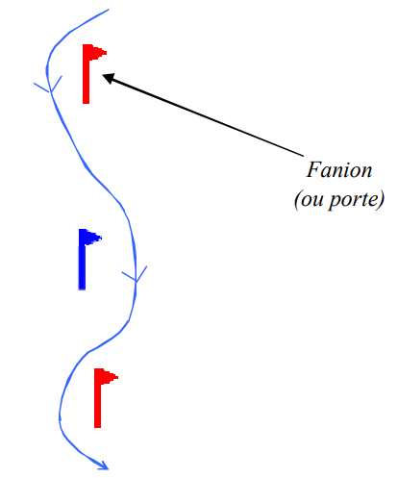

Les Jeux Olympiques d’hiver regroupent seulement 7 sports

contre 28 pour les Jeux Olympiques d’été.

Par la suite, nous nous intéresserons plus particulièrement

au ski et à l’épreuve du Slalom Géant.

Le Slalom Géant est une épreuve de ski consistant à parcourir

en un minimum de temps une piste mesurant généralement

1 600 m avec une dénivellation entre 300 et 400 m.

Le skieur doit passer alternativement à gauche et à droite de

fanions (ou portes) positionnés sur la piste. Les fanions sont

alternativement rouge et bleu (voir schéma ci-contre)

**Le but de l’exercice est de savoir si la piste du Slalom Géant est conforme :**

Lors l’épreuve du Slalom Géant, les fanions doivent être espacés au minimum de 11 m. Le but de cette partie est de vérifier que cette condition est bien respectée sur une portion de piste donnée. Le graphique ci-dessous correspond à une partie de la piste de slalom.

1. Dans le repère ci-dessous, les fanions sont numérotés de 1 à 6 en commençant du haut. Placer le 6ème fanion de coordonnées (7 ; 0,5) (on prendra le pied du fanion comme point de repérage)

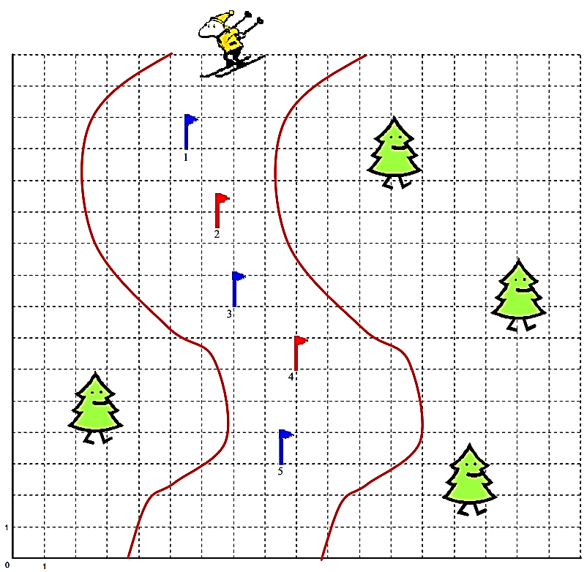

2. Compléter le tableau suivant :

|  |  |  |  |  |
| --- | --- | --- | --- | --- |
| N° des Fanions | Coordonnées |  | N° des Fanions | Coordonnées |
| N°1 | (5,5 ; 13 ) |  | N°4 |  |
| N°2 |  |  | N°5 |  |
| N°3 |  |  | N°6 | (7 ; 0,5) |

3. a. Pour calculer la distance exacte sur le graphique entre le fanion N°1 (x1 ; y1) et le fanion N°2 (x2 ; y2), on utilisera la formule suivante : Distance :

Vérifier, en utilisant cette formule, que la distance exacte entre le fanion N°1 et le fanion N°2 est de 2,7 cm. Arrondir au dixième.

b. On veut compléter le tableau suivant :

* + Pour la colonne 2 : On applique la formule à partir des coordonnées du tableau précédent et on vérifie les ordres de grandeurs des résultats avec la règle.
* Pour la colonne 3 : Il suffit de multiplier les résultats de la colonne 2 par 500
* Pour la colonne 4 : On convertit les longueurs en cm en m.

|  |  |  |  |
| --- | --- | --- | --- |
| Entre les fanions ……….. | Distance obtenue par le calcul en cm (arrondir au dixième) | Distances réelles en cm | Distances réelles en m |
| N°1 et N°2 |  |  |  |
| N°2 et N°3 |  |  |  |
| N°3 et N°4 |  |  |  |
| N°4 et N°5 |  |  |  |
| N°5 et N°6 |  |  |  |

5. Indiquer si les fanions sont correctement positionnés compte tenu des contraintes réglementaires.

Justifier la réponse

**Problème 2 :**

